第五讲 组合选讲

例1.黑板上写着1，2，……，2009，每次可以擦去两个数，写上它们的和或者差.能否经过有限次操作，使得黑板上只写着一个0？
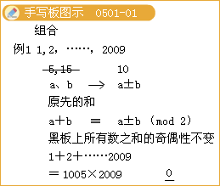
例2.在黑板上写上三个整数，然后将其中一个擦去，换上其他两个数之和与1的差，将这个过程重复若干次后得到（17，1999，2105），问一开始黑板上写出的三个数是否可能是（2，2，2）或（3，3，3）？
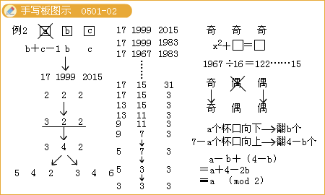
例3.5′5的方格表中，一开始只有一个黑格，其余均为白格.每次操作可以改变一个2′2、 3′3、 4′4或5′5正方形内所有方格的颜色（黑色变白色，白色变黑色）.那么当开始时的黑格在哪里时，可以经过有限次操作，使所有方格均为白格？
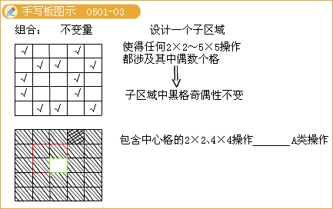

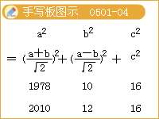
例4.对于数列1，0，1，0，1，0……自第七项起，每个数字都等于它前六项数字之和的个位数字.求证：在数列中不会出现连续六项为0，1，0，1，0，1。
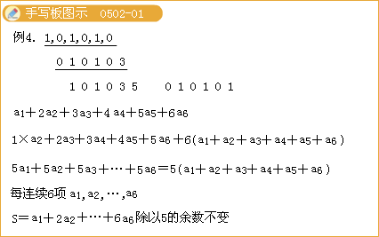
例5.无论何时，10′10的方格盘的每个方格中至多放一枚棋子，一开始一共放有91枚白子.每次操作允许取出一枚白子并再向某格中放入一枚黑子，直到没有白子为止.求证：在操作过程中，必有某一时刻，存在一枚白子和一枚黑子，它们所在方格有公共边.
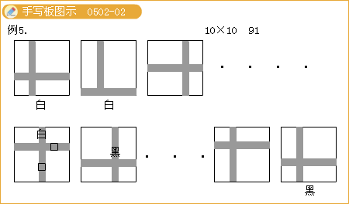
例6.黑板上写着1000~1999，每次允许擦去两个数a、b，写上 .求证：最后仅剩的一个数必定大于1.
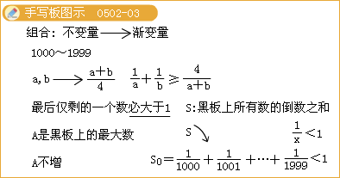
例7.在黑板上写下正整数1，2，…，n（n≥3），每次将其中两个数p，q换为p＋q与 ，经过若干次变换后，所有的数都变成了k.问k可能取哪些数值？
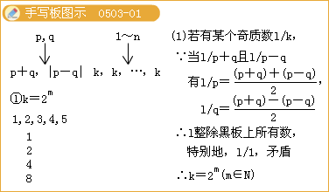

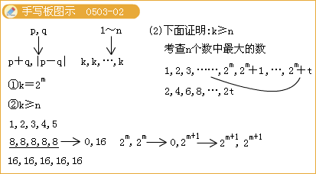
例8.在一个圆圈上填上5个整数，使得所填5个整数之和大于零.若其中三个相连的整数依次为x，y，z，且中间数y＜0，则要进行如下调整：将整数x，y，z分别换成x＋y，－y，z＋y，只要所得的5个整数中至少有一个为负数时，这种调整就要继续进行.问：这种调整过程是否经过有限步后必终止？
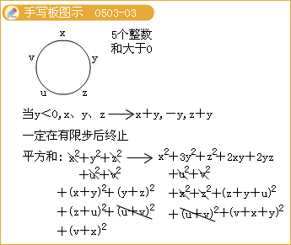

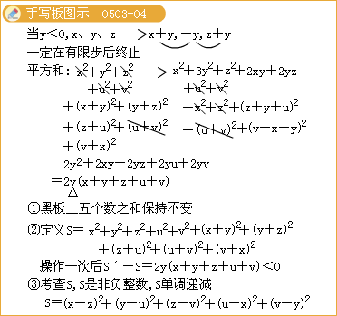
例9.在4′4的棋盘中有15枚棋子，分别标号1~15.每次可以将一枚棋子移入相邻的空格内.能否经过有限次这种移动，将图a变成图b？
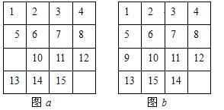
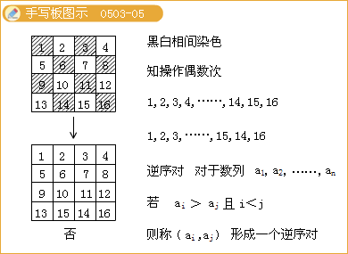

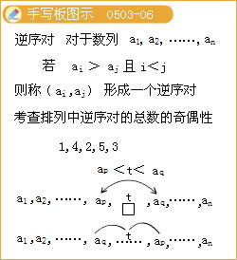
例10.有2003块玻璃片，每片上涂有红、黄、蓝三色之一，进行下列操作：将不同颜色的两块玻璃片擦干净，然后涂上第三种颜色.请问：是否总能保证经过有限次操作可以使得所有玻璃片涂有同一种颜色？
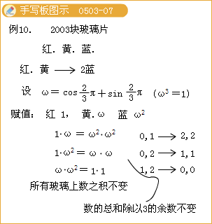

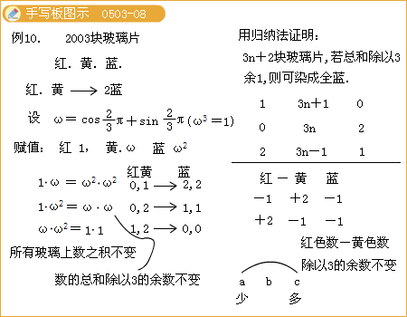
例11.我们把由a，b构成的任意一个有限数列都称为一个单词，将单词A连续重复三次称为A的三倍化.对于任何一个单词，可进行如下操作：
（1） 可在它的任何一个位置添加某个单词的三倍化；
（2） 可从它的任何一段中划去某个单词的三倍化.
试问：能否经过有限次操作，由单词ab得到单词ba.
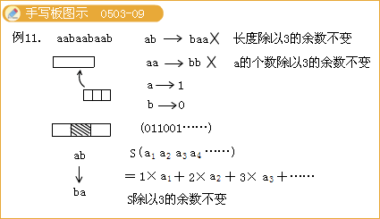
例12.将一张无穷大的直角形方格纸的6个方格涂上阴影（如图），在某些方格中各放一枚棋子，并允许进行如下操作：如果某枚棋子所在方格的上邻和右邻都是空格，则可以去掉这枚棋子，而在上邻方格和右邻方格中各放一枚棋子.操作的目标是使阴影方格中全都没有棋子，那么分别在下列两种情况下能否达到目标：
（1） 开始时，每个阴影方格中各放有一枚棋子；
（2） 开始时，在左下角方格中放有唯一的棋子.
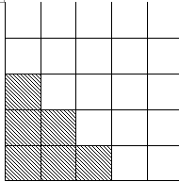
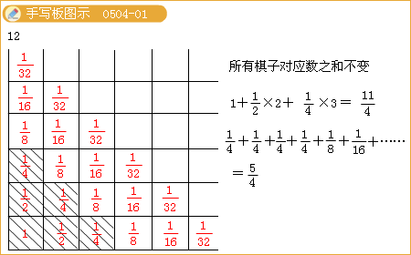

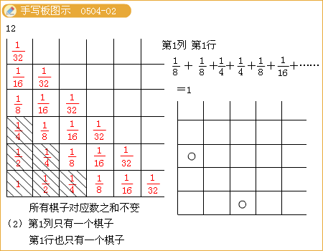
作业
1.在坐标平面的某些整点上放有棋子，每个整点上至多放一枚棋子，可以如下法跳动棋子：把一枚棋子沿水平方向或垂直方向跨越相邻的并放有棋子的一个整点到达下一个整点（那里必须是空着的），同时拿掉被跨越的棋子.
如果开始时所有棋子均在x轴下方或x轴上，能否经过若干次跳动，使得某个棋子跳至y=5直线上？
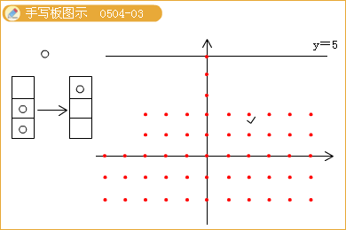

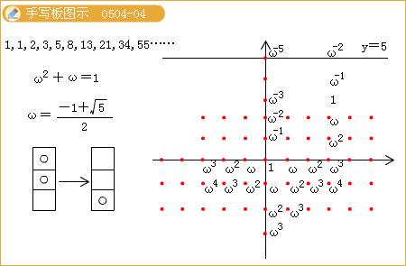

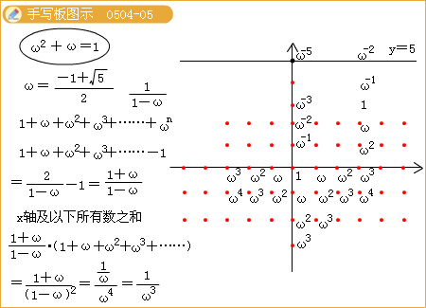
2.在12′12的超级国际象棋棋盘上，一匹超级马每步从3′4方格矩形的一角跳到对角.问超级马能否从某一点出发遍历每格一次，然后回到出发点？
